Auszeichnung für DIY-Team von
Saint-Gobain Weber

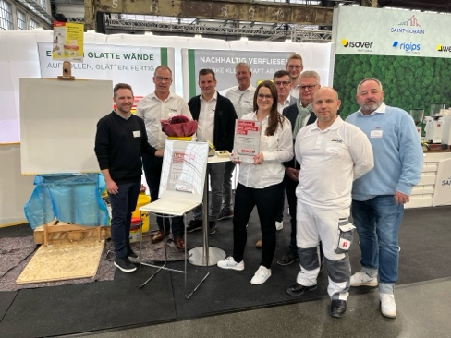
Düsseldorf, 17. Dezember 2024. Bereits zum 20. Mal veranstaltete Toom am 11. Dezember 2024 seine Hausmesse „Baumarkt & Garten“ auf dem Böhler Areal in Düsseldorf, bei der traditionell auch die Lieferanten des Kölner Unternehmens ausgezeichnet werden. In diesem Jahr konnte die DIY-Abteilung von Saint-Gobain Weber in der Kategorie „Lieferant des Jahres 2024“ den zweiten Platz erringen.
Die Jury attestierte dem Team eine „richtungsweisende Zusammenarbeit im Markt und im Sortiment“, wobei besonders das kontinuierliche Umsatzwachstum, die engagierte Zusammenarbeit auf Augenhöhe und die innovativen Produktideen wie den weber Rollspachtel MALERFINISH „to go“ gelobt wurden.
Das DIY-Sortiment des Düsseldorfer Baustoffherstellers umfasst besonders heimwerkerfreundliche Produkte wie etwa Roll- und Malerspachtel, Leichtputze, Bodenausgleichsmassen und hochwertige Fliesenkleber. Auf der Website weber-heimwerker.de finden Selbermacher alles, was sie zum Umgang mit den Produkten wissen müssen, wie etwa Schritt-für-Schritt-Anleitungen in Bild und Bewegtbild, ein Download-Center und eine umfassende Baumarktsuche.

Zeichen Fließtext (inkl. Leerzeichen): 1.079

Bildmaterial:
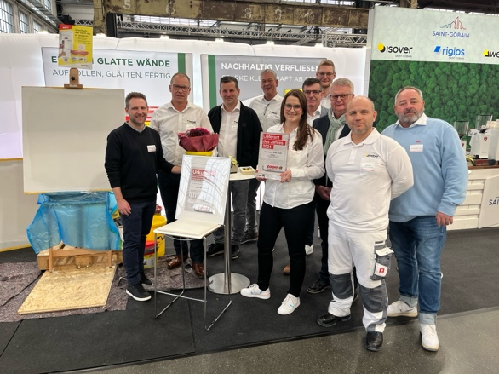

Ein Teil des DIY-Teams von Saint-Gobain Weber nahm den Preis für den zweiten Platz beim "Lieferanten des Jahres 2024"-Wettbewerb auf der Toom Hausmesse in Düsseldorf entgegen. v.l.n.r. Bartholomäus Spalek, Harry Bleck, Norbert Brüch, Ralf Welz, Sandra Dudek, Lothar Nowak, Kai Wensing, Thomas Roll, Daniel Gille, Sven Dosse

ÜBER SAINT-GOBAIN WEBER

Die Saint-Gobain Weber GmbH ist bundesweit einer der führenden Baustoffhersteller und bietet über 800 Premium-Lösungen in den Segmenten Putz- und Fassadensysteme, Fliesen- und Bodensysteme sowie Bautenschutz- und Mörtelsysteme. Die in der Branche einzigartige Bandbreite an Produkten, Systemen und Services macht das Unternehmen zum kompetenten Partner für ganzheitliche Bauplanung und -ausführung. In Deutschland produziert Weber an 13 regionalen Standorten und kann damit schnell auf Kundenbedürfnisse reagieren. Daneben prägt insbesondere eine hohe Innovationskraft das Profil von Saint-Gobain Weber. Der Fokus der vielfach ausgezeichneten Neuentwicklungen liegt auf wohngesunden, umweltschonenden Baustoffen. Weber ist Teil der Saint-Gobain-Gruppe, dem weltweit führenden Anbieter auf den Märkten des Wohnens und Arbeitens.

www.de.weber

Medienkontakt : Ulrich Wolf, ulrich.wolf@sg-weber.de, Tel. 0211/ 91 369-291

